孙永滨简历
姓名 | 孙永滨 | 性别 | 男 | 出生日期 | 1970.03 | 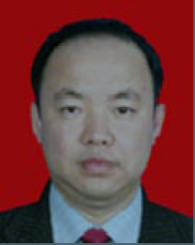
民族 | 汉族 | 籍贯 | 山东海阳 | 出生地 | 山西武宁
政治面貌 | 中共党员 | 加入时间 | 1991.12 | 参加工作时间 | 1992.07
执业资格 | —— |  | 职称 | 研究员级高级工程师
现任职务 | 北京广利核系统工程有限公司
教育经历 | 1988.09-1992.07 太原工业大学 生产过程自动化技术专业 工学学士 大学本科
工作经历 | 1992.07—1996.02 核工业第七研究设计院自控仪表室  1996.02—1997.02 辽宁核电筹建处设计采购处  1997.02—2006.12 江苏核电有限公司仪控室模拟机科科长  2006.12—2007.01 深圳中广核工程设计有限公司仪控所  2007.01—2008.01 深圳中广核工程设计有限公司仪控所仪控总体设计室主任工程师  2008.01—2010.01 深圳中广核工程有限公司设计院仪控所仪控总体设计室主任  2010.01—2012.03 深圳中广核工程有限公司设计院仪控所所长助理  2012.03—2013.10 深圳中广核工程有限公司设计院仪控所副所长  2013.10—2013.12 北京广利核系统工程有限公司  2013.12—2016.09 北京广利核系统工程有限公司总经理助理  2016.09—至今 北京广利核系统工程有限公司副总经理

